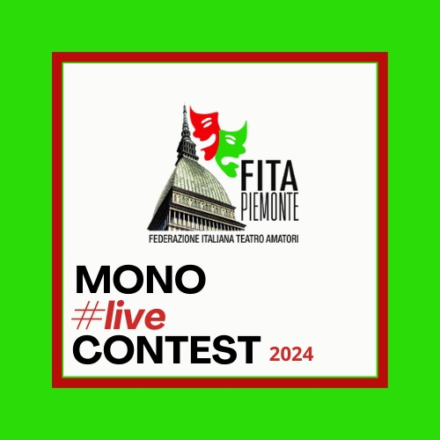

Il sottoscritto __________________________________________________

Residente a ___________________________________________________

Iscritto alla F.I.T.A. Piemonte nell’anno 2024 con tessera n° ______________________

Partecipante al VI° Festival Nazionale del Monologo 2024

**Autorizza Fita Lazio, Fita Nazionale e Fita Piemonte all’utilizzo della propria immagine, monologo ed eventuali filmati per pubblicizzare, attraverso i mezzi di comunicazione a loro disposizione l’evento in questione.**

Luogo e data _________________________

Firma per esteso

_________________________________